Správa o činnosti pedagogického klubu

- Prioritná os | Vzdelávanie
- Špecifický cieľ | 1.1.1 Zvýšiť inkluzívnosť a rovnaký prístup ku kvalitnému vzdelávaniu a zlepšiť výsledky a kompetencie detí a žiakov
- Prijímateľ | Stredná odborná škola techniky a služieb, Tovarnícka 1609, Topoľčany
- Názov projektu | Zvýšenie kvality odborného vzdelávania a prípravy na Strednej odbornej škole techniky a služieb
- Kód projektu ITMS2014+ | 312011AGX9
- Názov pedagogického klubu | Prírodovedné a technické vzdelávanie
- Dátum stretnutia pedagogického klubu | 06.04.2022
- Miesto stretnutia pedagogického klubu | SOŠ TaS, Tovarnícka 1609, Topoľčany
- Meno koordinátora pedagogického klubu | Mgr. Lucia Lojková
- Odkaz na webové sídlo zverejnenej správy | https://sostovar.edupage.org/text/?text=text/text35&subpage=1

- Manažérske zhrnutie:

Kľúčové slová : program, odborné vyjadrovanie, finančná gramotnosť

Anotácia: Opísanie, usporiadanie a zhodnotenie skúseností so schopnosťami žiakov používať finančnú gramotnosť pri úlohách v rámci vyučovania prírodovedných a technických predmetov.
- Hlavné body, témy stretnutia, zhrnutie priebehu stretnutia:

1. Privítanie účastníkov klubu, prezentácia členov klubu
2. Oboznámenie členov klubu s témou stretnutia.
3. Finančná gramotnosť a jej nevyhnutnosť na rozvíjanie prírodovednej a vedecko – technologickej gramotnosti.
4. Hľadanie spôsobov efektívneho vyučovania daných predmetov so zameraním na rozvíjanie finančnej gramotnosti.
5. Diskusia – výmena skúseností.

Koordinátor klubu privítal členov s programom a témou stretnutia.

Témou stretnutia bola Finančná gramotnosť. Na stretnutí sa účastníci oboznámili s programom pedagogického klubu- s témou dnešného stretnutia, ktorou je Finančná gramotnosť. Vymieňali si skúsenosti z vyučovania predmetov zameraných na sledovanie schopností žiakov riešiť úlohy s použitím finančnej gramotnosti a hľadali možnosti na rozvíjanie finančnej gramotnosti. Koordinátorka si k dnešnej téme pripravila zoznam predmetov a jednotliví učitelia sa vyjadrili, ako sú na tom žiaci, čo sa týka používania finančnej gramotnosti pri vyučovaní daného predmetu, či vidia nedostatky.
Finančná gramotnosť je súbor znalostí, ktoré človeku umožňujú porozumieť financiám a správne s nimi zachádzať v rôznych životných situáciách. Štandard súboru znalostí sa v rôznych krajinách od seba odlišuje. Finančná gramotnosť nemá stanovenú pevnú hranicu, podľa ktorej možno určiť, či je človek gramotný alebo nie. Podstatná je miera skutočnej (nie subjektívne vnímanej) finančnej gramotnosti človeka. Učitelia si vymieňali skúsenosti s so schopnosťami žiakov riešiť úlohy zamerané na finančnú gramotnosť v rámci prírodovedných a technických predmetov a hľadali možnosti na rozvíjanie finančnej gramotnosti žiakov.

Členovia pedagogického klubu sme sa zhodli na jednotlivých príčinách nedostatočnej schopnosti žiakov riešiť úlohy zamerané na finančnú gramotnosť niektorých žiakov : veľká absencia, nezáujem o učenie, slabá motivácia vzdelávania, nedostatočné domáce podmienky, málo pomôcok, nenázornosť na vyučovaní.

Pri hľadaní spôsobov zlepšenia finančnej gramotnosti sa členovia pedagogického klubu rozhodli venovať zvýšenú pozornosť finančnej gramotnosti, ktorú by mal ovládať a používať v bežnom živote každý absolvent školy s technickým zameraním. Pri skúšaní aj odpovediach žiakov budú dbať na to, aby sa žiak vyjadroval presne a používal finančnú gramotnosť.
- Závery a odporúčania:

- Práca s finančnou gramotnosťou
- Práca s počítačmi a dataprojektorom
- Práca s informáciami

- Vypracoval (meno, priezvisko) | Mgr. Lucia Lojková
- Dátum | 06.04.2022
- Podpis
- Schválil (meno, priezvisko) | Mgr. Lucia Lojková
- Dátum | 06.04.2022
- Podpis

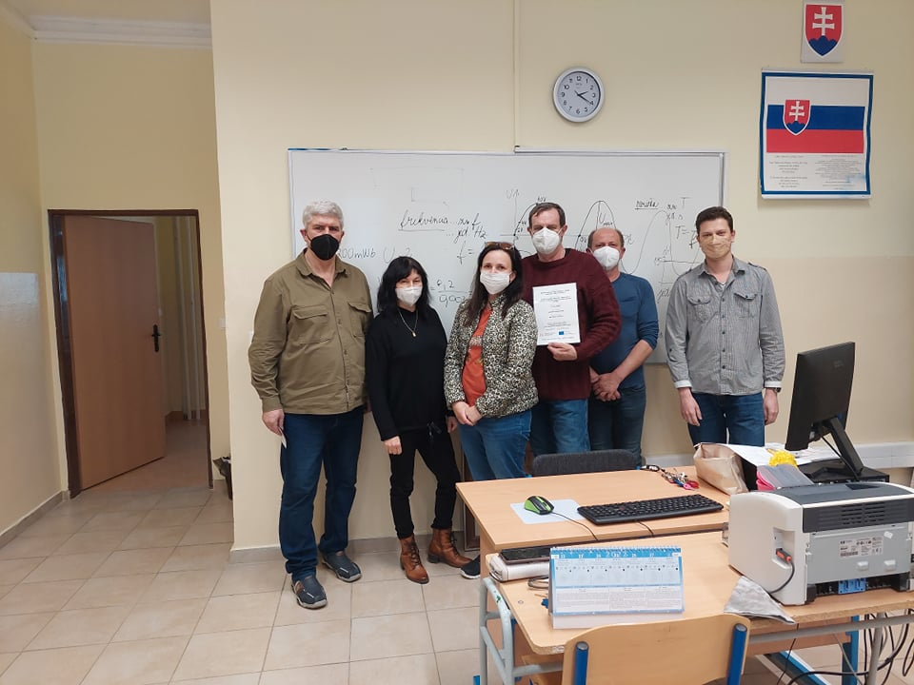

Príloha:
Prezenčná listina zo stretnutia pedagogického klubu

Príloha správy o činnosti pedagogického klubu

Prioritná os: | Vzdelávanie
Špecifický cieľ: | 1.1.1 Zvýšiť inkluzívnosť a rovnaký prístup ku kvalitnému vzdelávaniu a zlepšiť výsledky a kompetencie detí a žiakov
Prijímateľ: | Stredná odborná škola techniky a služieb, Tovarnícka 1609, Topoľčany
Názov projektu: | Zvýšenie kvality odborného vzdelávania a prípravy na Strednej odbornej škole techniky a služieb
Kód ITMS projektu: | 312011AGX9
Názov pedagogického klubu: | Prírodovedné a technické vzdelávanie

PREZENČNÁ LISTINA

Miesto konania stretnutia: SOŠ TaS, Topoľčany
Dátum konania stretnutia: 06.4.2022
Trvanie stretnutia: od 14,00 hod do 16,00 hod
Zoznam účastníkov/členov pedagogického klubu:
č. | Meno a priezvisko | Podpis | Inštitúcia
1. | Mgr. Lucia Lojková |  | SOŠ TaS, Topoľčany
2. | Mgr. Renáta Vranková |  | SOŠ TaS, Topoľčany
3. | Mgr. Ondrej Benko |  | SOŠ TaS, Topoľčany
4. | Pavol Domanický |  | SOŠ TaS, Topoľčany
5. | Ing. Janka Boldišová |  | SOŠ TaS, Topoľčany
6. | Ing. Ján Slávik |  | SOŠ TaS, Topoľčany
7. | Ing. Jozef Varényi |  | SOŠ TaS, Topoľčany

Meno prizvaných odborníkov/iných účastníkov, ktorí nie sú členmi pedagogického klubu a podpis/y:

č. | Meno a priezvisko | Podpis | Inštitúcia

